Министерство науки и высшего образования Российской Федерации
федеральное государственное автономное образовательное учреждение высшего образования
«НАЦИОНАЛЬНЫЙ ИССЛЕДОВАТЕЛЬСКИЙ УНИВЕРСИТЕТ ИТМО»

Отчет
«Администрирование в ОС Windows»
Лабораторная работа №6

Авторы: Баженова М.М,
Сливкин А.С.
Группа: М3412

2025
perfmon.msc - Счётчики производительности
eventvwr.msc - Просмотр событий
askschd.msc - Планировщик заданий
diskmgmt.msc – Управление дисками

Часть 1
Script1:
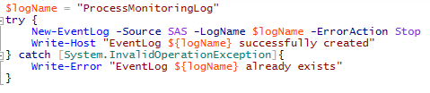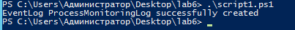
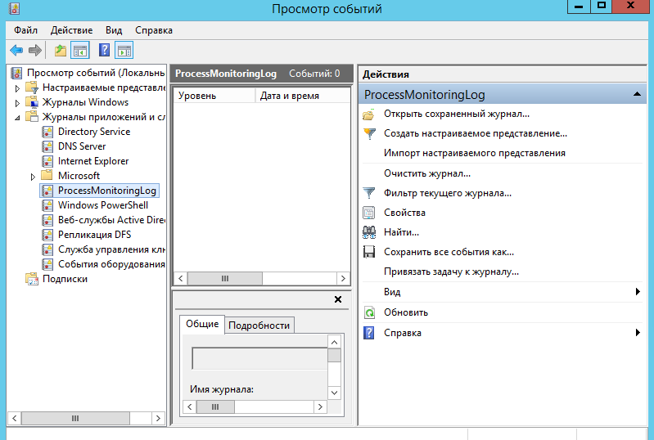
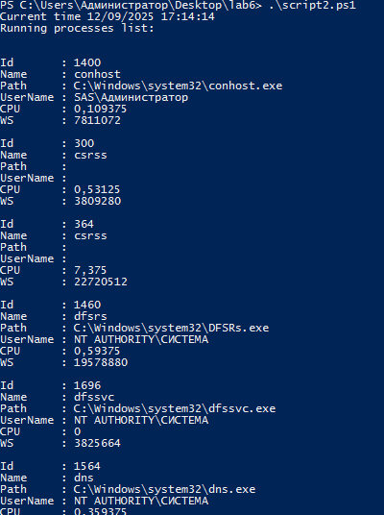
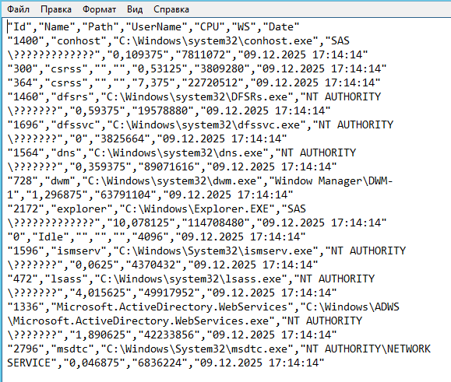
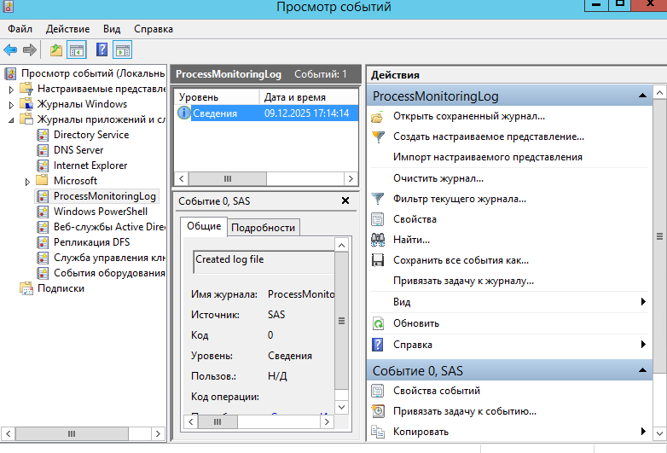

Часть 2
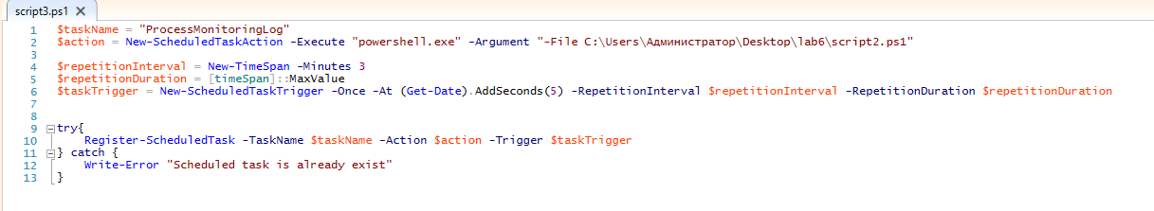
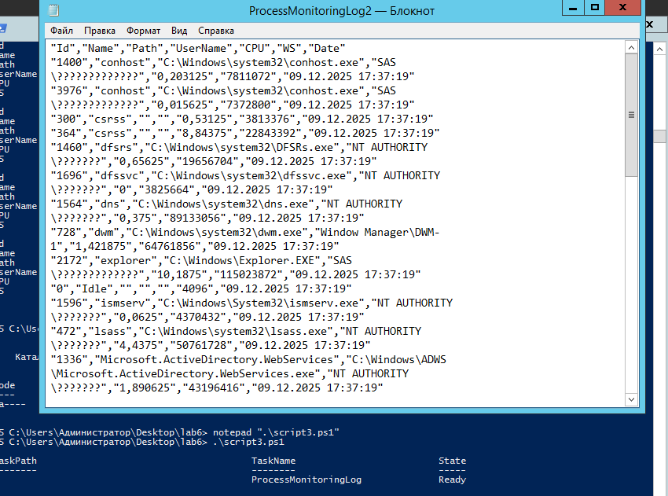
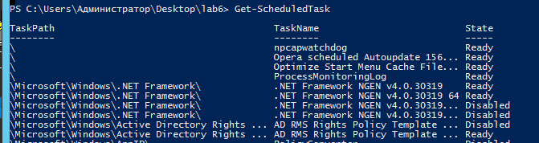
Видим ProcessMonitoringLog

Unscheduled-ScheduledTask –TaskName ProcessMonitoringLog - как удалить задачу
Стоит отметить, что запланированные таски по стандарту не будут выполняться, если питание идёт от батареи / ИБП.
Если же задание было в том, чтобы запускать их и в этих случаях тоже, нам следовало бы добавить: $taskSettings = New-ScheduledTaskSettingsSet -DontStopIfGoingOnBatteries -AllowStartIfOnBatteries, эту опцию, в свою очередь, нужно было бы передать в Register-ScheduledTask.

Часть 3
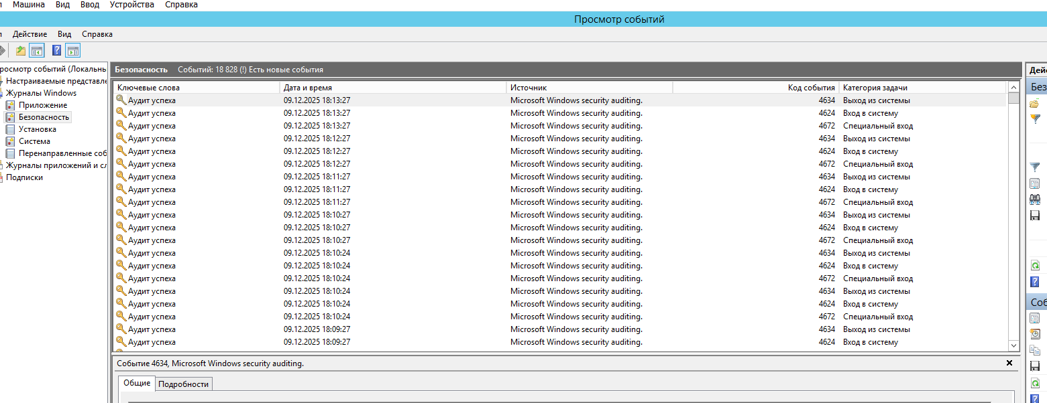
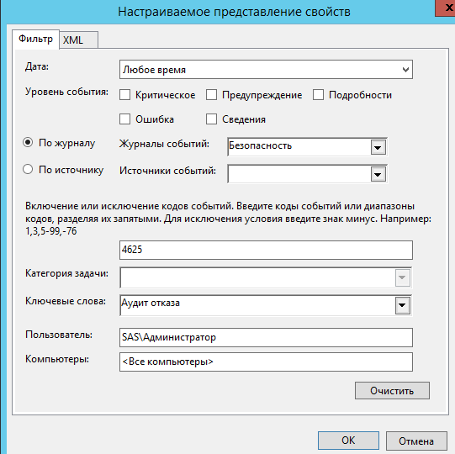
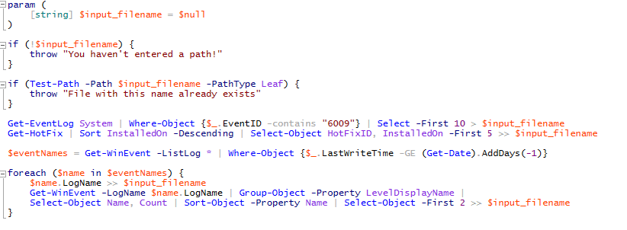
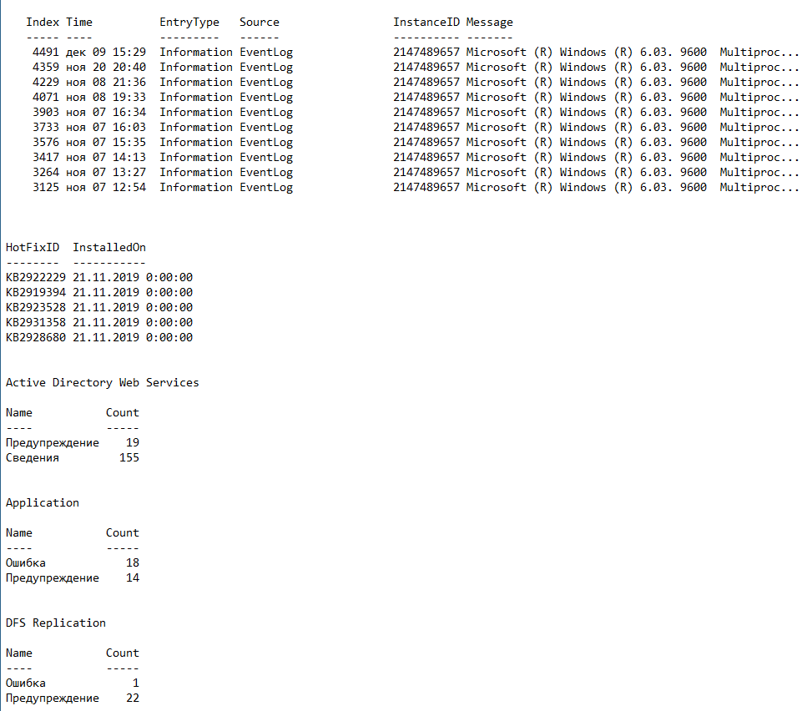

Часть 4
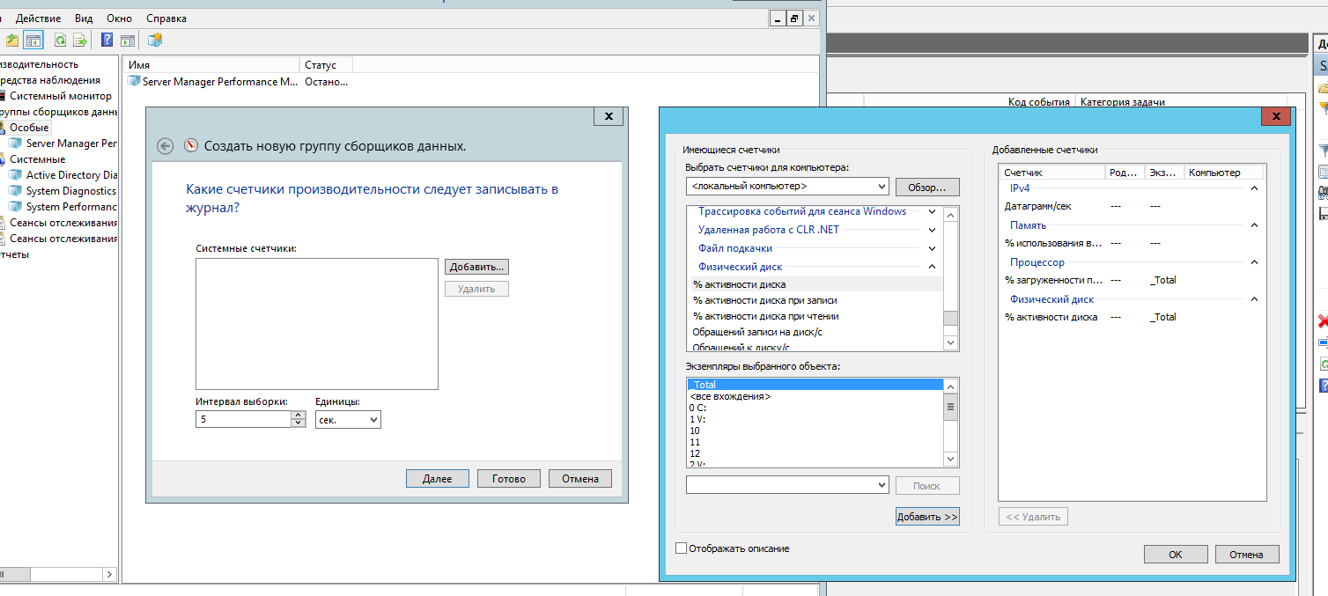
%systemdrive%\PerfLogs\Admin\SAS
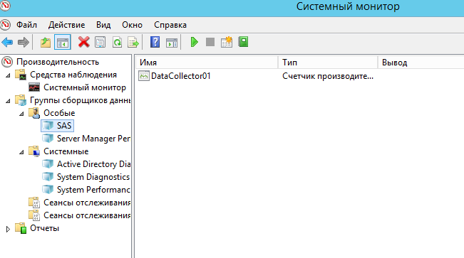
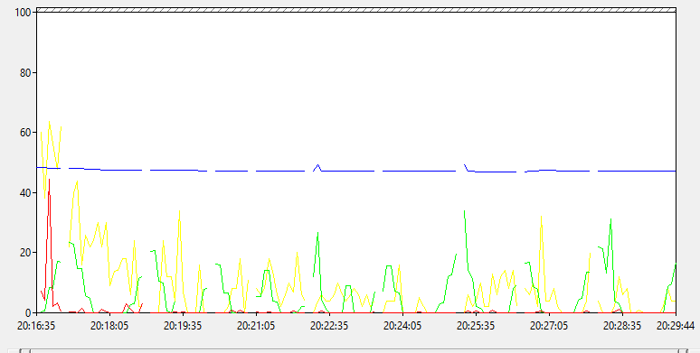
В первом случае видно как раз в 3 минуты выполняется скрипт из второй части
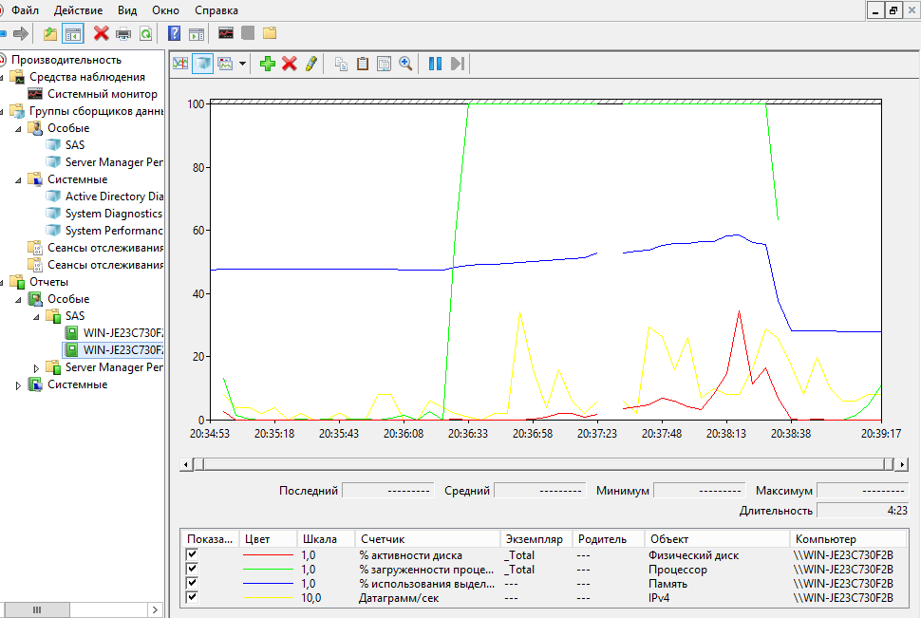
Здесь я в моменте запустил Opera, Explorer, Visual studio и script4.ps1 и видно сильное увеличение в использовании ЦП

relog "C:\PerfLogs\Admin\SAS\WIN-JE23C730F2B_20251209-000004\DataCollector01.blg" -f CSV -o "C:\PerfLogs\Admin\SAS\DataCollector01.csv"
Часть 5
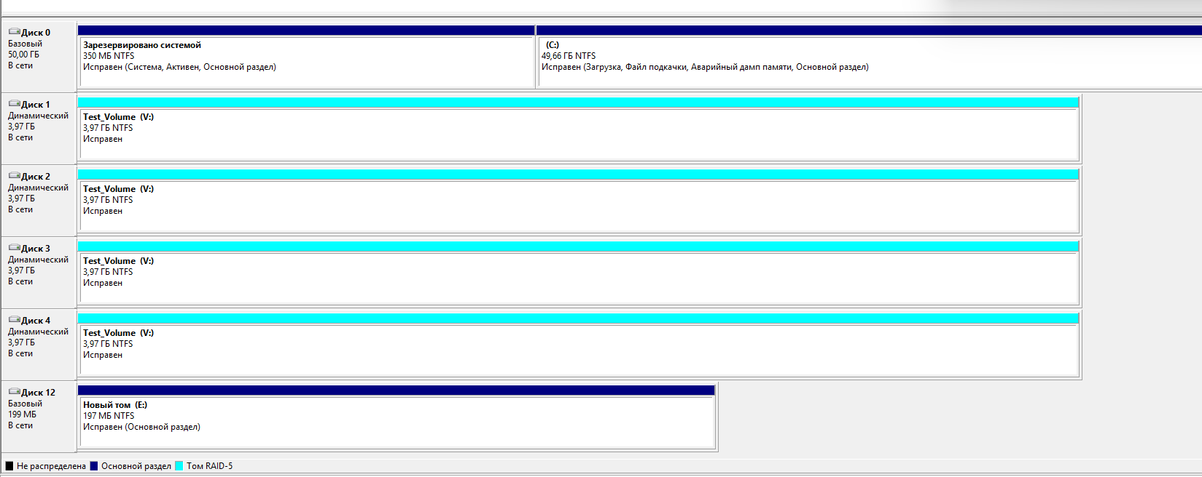
Снизу новый том

Скрипт:
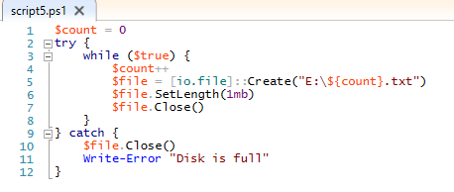
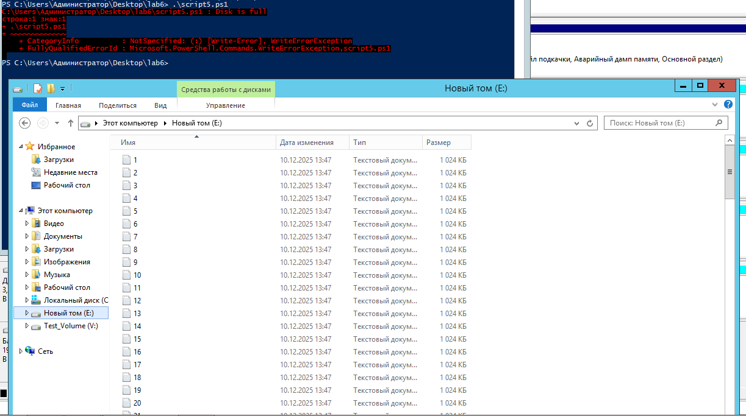

После очищения
Remove-Item "E:\*"
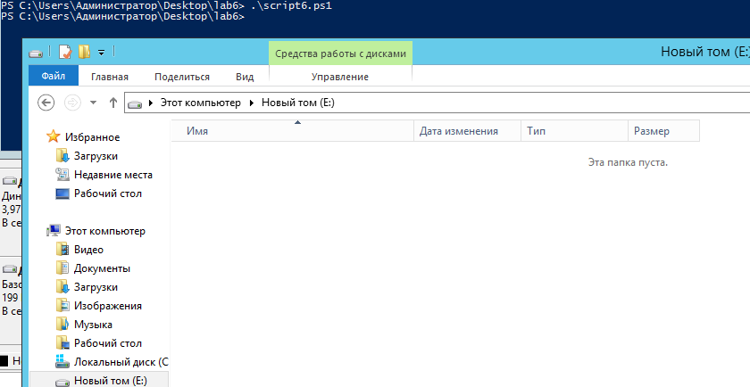

Вопросы:
1. В журнале событий есть 3 основных раздела:
Файл журнала приложений - для событий приложений и служб
Файл журнала безопасности - для событий системы аудита
Файл системного журнала - для событий драйверов устройств
Стоит отметить, что при установке служб AS DS, DNS, модулей Powershell появляются соответствующие файлы журналов. Также, очевидно, там содержатся разделы, создаваемые пользователем - в них контент определяется создателем.
2. С функциональной точки зрения перенаправленное событие - это тип события, который может вызывать обработчики для нескольких прослушивателей в дереве элементов, а не только в источнике событий. Прослушиватель событий — это элемент, в котором подключен и вызывается обработчик событий. Источником события является элемент или объект, изначально вызвавшее событие. В разделе перенаправленные события хранятся логи о них. Данный вид событий используется, например, в ситуации, когда мы организовываем подписки на какие-либо события на сервере с клиентов.
3. По умолчанию файлы Просмотр событий используют расширение EVT и находятся в папке %SystemRoot%\System32\winevt\Logs. Имя файла журнала и сведения о расположении хранятся в реестре. Эти сведения можно изменить, чтобы изменить расположение файлов журнала по умолчанию.
4. Чтобы узнать информацию о том, когда было подключено и настроено устройство, необходимо записи в логах с соответствующим id: “6416: Система распознала новое внешнее устройство.” – в каждой такой записи помимо прочей информации есть и дата, которая нам интересна, и Vendor ID, который нам известен. Про настройку аналогичную информацию можно найти в записях с id 6424S.
5. В задании 4 были выбраны параметры % активности диска, % загруженности процессова, % использования выделенной памяти, датаграмм/сек для контроля трафика. Эти параметры, на наш взгляд, являются довольно объективными для оценки нагрузки на систему для её соответствующих компонентов. Также они не подвержены сильным колебаниям и весьма репрезентативны на диаграммах подобно нашей, приведённой в артефакте 5. Также выбранный интервал замера в 5 секунд избавляет нас от проблемы случайных спайков, что только улучшает качество мониторинга.
6. Get-ScheduledTaskInfo -TaskName script6 -Verbose | Select *
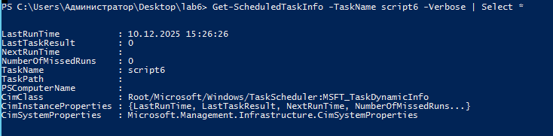

7.
После создания Notification:
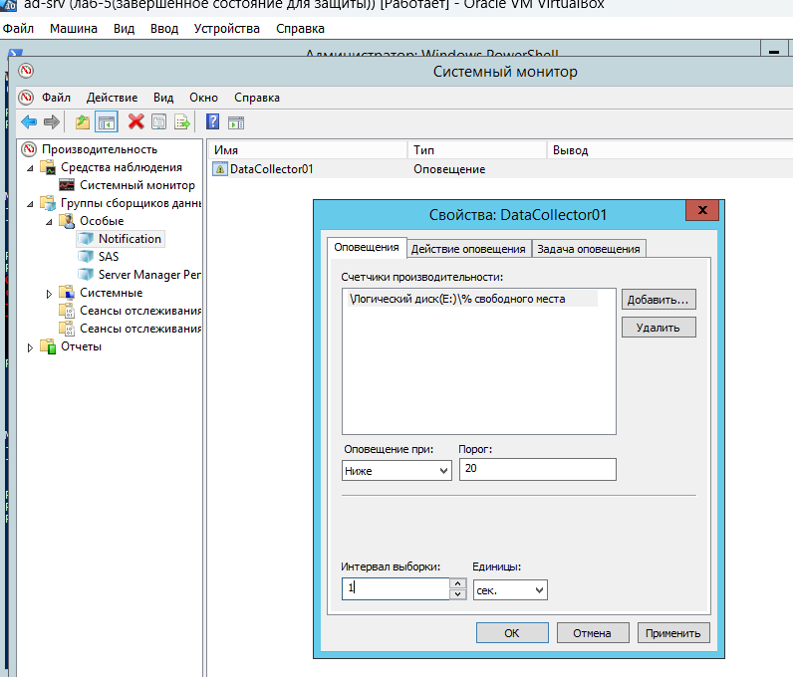
После запуска видно уведомления
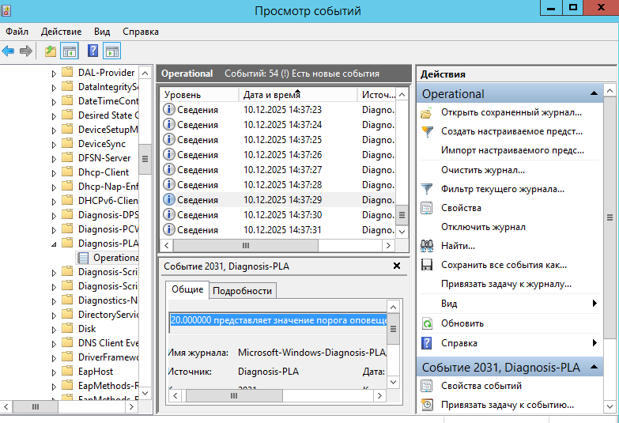
Далее проверяю что скрипт реально запускался:
Смотрю историю:
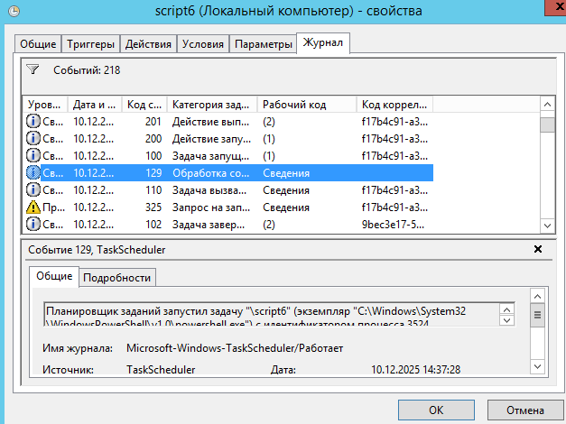
Планировщик заданий запустил действие "C:\Windows\System32\WindowsPowerShell\v1.0\powershell.exe" в экземпляре "{04ac8760-c620-45b9-af16-9c520ac861bc}" задачи "\script6".
И потом "Планировщик заданий успешно завершил экземпляр "{04ac8760-c620-45b9-af16-9c520ac861bc}" задачи "\script6" для пользователя "SAS\Администратор"." По времени как раз когда надо
1) PerfMon увидел, что диск ушёл ниже порога
2) PerfMon передал событие в Планировщик заданий
3) Планировщик нашёл задачу script6
4) Запустил ее
5) Планировщик написал что успешно завершил экземпляр
Но замечена девиация: даже после очистки script6 продолжает запускаться и оставлять заметку в логах

